**Herramienta complementaria**

De forma de complementar y contraponer las recomendaciones que entrega el modelo de simulación, se fabricó esta herramienta complementaria, la cual trabaja el problema de la empresa asumiendo que no existe incertidumbre en los pronósticos de demanda. De esta forma, se elaboró un modelo de programación lineal siguiendo la misma estructura con la que se resuelve el modelo de simulación, siendo esta vez resuelto mediante el solver Scip a través del lenguaje de programación de Python.

La lógica que sigue este método de programación lineal es equivalente a la que resuelve el modelo de simulación, con la excepción de que en esta ocasión se considera una demanda conocida y determinista, lo cual lo hace menos realista que el modelo de simulación y también logra resolver el problema para la utilización de más de una bodega. En particular, para la última versión de esta herramienta (código 1.5) se habilitó la interacción con Excel, de forma de facilitar la modificación de parámetros de entrada del modelo y la generación de tablas de resultados que adicionalmente ayudan a realizar un análisis más completo para la herramienta principal. A continuación, se describe el modelo a optimizar.

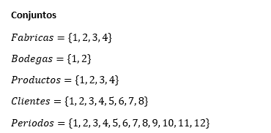

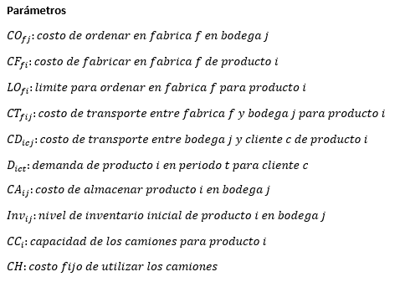

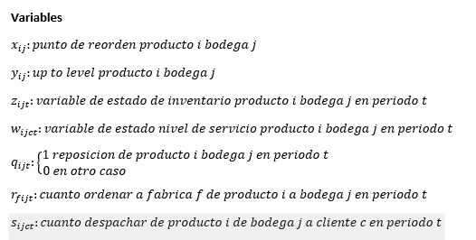

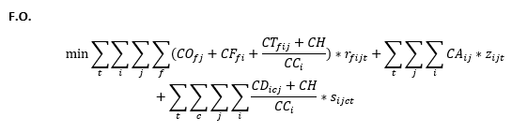

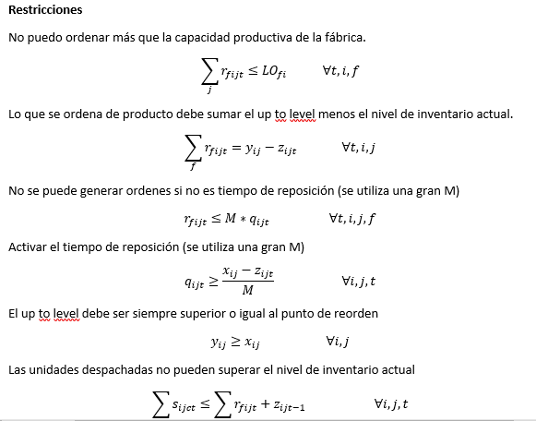

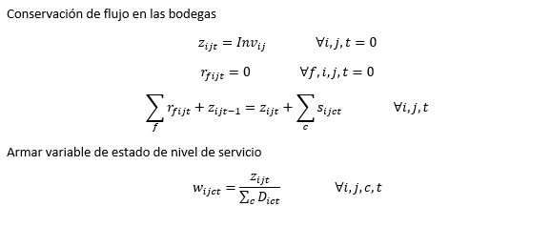

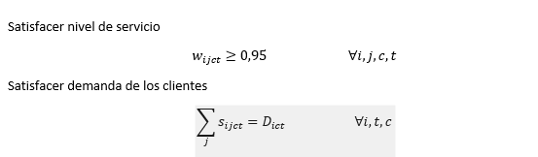

En la sección “Herramienta complementaria en lenguaje de programación de Python” de anexos, se adjuntan ilustraciones de este modelo escrito en lenguaje de programación Python con el uso de la librería pyscipopt, de forma de poder visualizar el código de programación en caso de presentarse problemas con la instalación de la herramienta. En la misma sección de anexos se incluyen ilustraciones de los reportes de resultados y de las demandas ajustadas que se recomienda utilizar para la herramienta principal.